УТВЕРЖДЕН
постановлением Администрации Курской области
от «16» октября 2014 г. № 657-па

ПАСПОРТ
памятника природы регионального значения
«Урочище «Петрова балка»

НОРМАТИВНО-ПРАВОВАЯ БАЗА

Настоящий паспорт разработан в соответствии со следующими нормативными правовыми актами:
Федеральный закон от 10 января 2002 г. № 7-ФЗ «Об охране окружающей среды»;
Федеральный закон от 14 марта 1995 г. № 33-ФЗ «Об особо охраняемых природных территориях»;
Закон Курской области от 22 ноября 2007 г. № 118-ЗКО «Об особо охраняемых природных территориях Курской области».

Наименование особо охраняемой природной территории регионального значения: «Урочище «Петрова балка»
- Общие сведения

Территория Курской области расположена на стыке двух ботанико-географических провинций. Наибольшее разнообразие степных фитоценозов наблюдается в южных и восточных районах области, принадлежащих к Восточноевропейской степной провинции Евроазиатской степной области. Здесь к зональным типам растительности, наряду с дубравами, относятся луговые перистоковыльно-разнотравные степи, в настоящее время почти полностью исчезнувшие. В плакорных условиях они сохранились лишь на территории Центрально-Черноземного заповедника. Изредка луговые степи и их дериваты встречаются в виде небольших фрагментов по склонам балок и речных долин.
Одним из таких участков является «Урочище «Петрова балка», расположенное к юго-западу от деревни Нижние Борки Горшеченского района, на правобережье реки Убля, левого притока реки Оскол.
Создание памятника природы «Урочище «Петрова балка» осуществляется в рамках международного проекта ПРООН/ГЭФ/Министерство природных ресурсов и экологии Российской Федерации «Совершенствование системы и механизмов управления ООПТ в степном биоме России». Целью данного проекта является обеспечение сохранения степных экосистем и характерных степных видов растений Восточноевропейской лесостепной провинции, расширение сети ООПТ Курской области.
На территории урочища широко представлены петрофитно-степные сообщества хорошей сохранности.
Урочище является одним из наиболее богатых в области центров концентрации редких и охраняемых видов растений, а также значительного фаунистического многообразия, что требует принятия неотложных мер по его охране - создание особо охраняемой природной территории.
На территорию балки оказываются механические и химические антропогенные воздействия.
Урочище «Петрова балка» удалено от источников промышленного загрязнения. Районный центр, поселок Горшечное, находится от него на расстоянии 14 км, г. Старый Оскол – 16 км.
Влияние на территорию балки автотранспорта, промышленной и сельскохозяйственной деятельности незначительно.

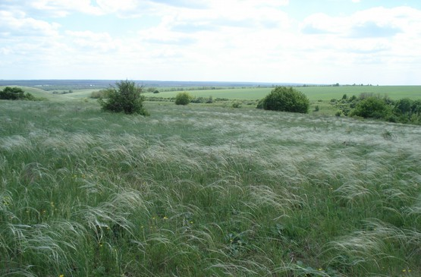

Рис. 1. Общий вид на «Урочище «Петрова балка»

- Описание местоположения, площади и границ особо охраняемой природной территории

Памятник природы расположен в Горшеченском районе Курской области:
в 14,0 км на юго-восток от районного центра Горшечное;
в 34,9 км на юго-восток от участка Центрально-Чернозёмного заповедника «Баркаловка»;
в 3,2 км на северо-восток населённого пункта Вислое;
в 2,7 км на северо-запад от населенного пункта Болото;
в 3,6 км на юго-восток от населенного пункта Ровенка.
Северо-восточная и юго-западная границы территории проходят по верхней кромке балки, граничащей с водоразделом, занятым сельскохозяйственными угодьями. Северо-западная граница проходит по опушкам байрачной дубравы, которая расположена в верховьях балки, юго-западная граница - по устью балки и граничит с поймой р. Убля.

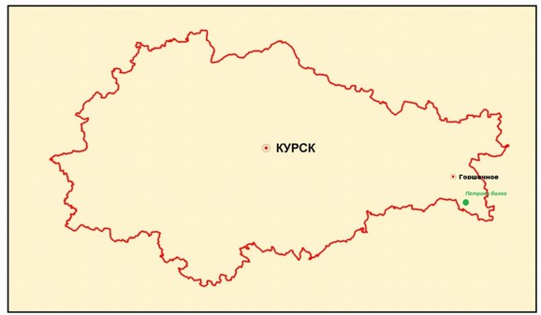
Рис. 2. Схема размещения урочища на территории Курской области

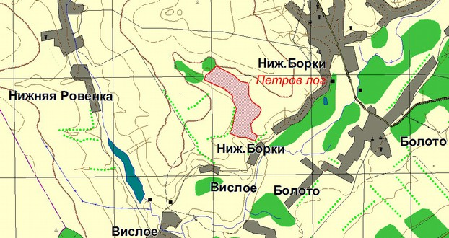
Рис. 3. Карта-схема территории «Урочище «Петрова балка»

3. Перечень зон и участков особо охраняемой природной территории и их площадей

Площадь памятника природы составляет 62,96 га.
Охранная зона у памятника природы отсутствует.

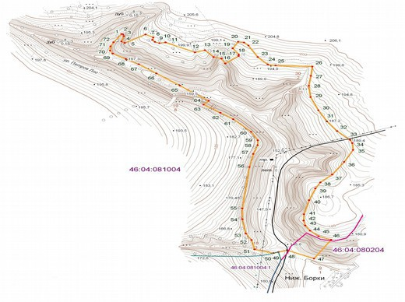

Рис. 4. Границы территории памятника природы регионального значения «Урочище «Петрова балка»

- Перечень земельных участков, предоставленных гражданам и юридическим лицам, с указанием местоположения, границ и прав собственности, владения и пользования участком

Памятник природы «Урочище «Петрова Балка» находится в 2-х кадастровых кварталах: 46:04:081004 и 46:04:080204.
По информации Администрации Горшеченского района Курской области от 20.02.2014 г. №327 в кадастровом квартале 46:04:081004 расположен земельный участок с кадастровым номером 46:04:080000:10, площадью 1771,86 га, категории земель – земли сельскохозяйственного назначения, разрешенное использование - для сельскохозяйственного производства. Данный участок находится в общей долевой собственности (невостребованные земельные доли бывшего СПК «Восход»).
В кадастровом квартале 46:04:080204 отсутствуют земельные участки, попадающие в границы памятника природы. Территория памятника природы входит в состав земель населенных пунктов с. Нижние Борки Нижнеборковского сельсовета Горшеченского района Курской области.
- Природные характеристики территории
  - Ландшафтные особенности
Урочище расположено в пределах юго-восточного (Осколо-Донецкого) района Курской области. Для данного района характерно преобладание пластовых тектонико-эрозионно-денудационных неоген-четвертичных равнин и пластовых эрозионно-денудационных и аккумулятивных равнин в пределах оледенения и в приледниковой зоне Среднерусской лесостепной провинции. Территория памятника природы представляет собой балку, прорезанную в коренных породах (мел), с карбонатными чернозёмами разной степени смытости, с преимущественно травяной (степной) растительностью.
Наибольший интерес в данном урочище представляют участки прибалочного склона, крутые склоны балки западной и юго-западной экспозиции с сильно смытыми перегнойно-карбонатными почвами и ксерофитной степной растительностью, а также лощины карстового происхождения с крутыми задернованными склонами, сильно смытыми перегнойно-карбонатными почвами.

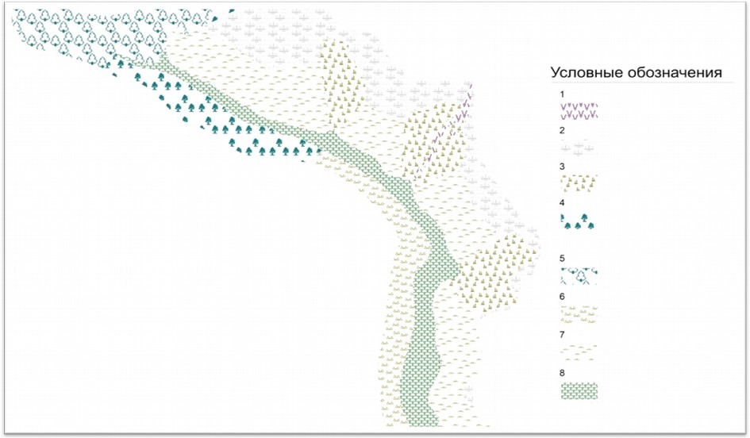Рис. 5. Ландшафтная схема урочища
Условные обозначения к рис. 5:
1 – молодой растущий овражек, переходящий в придонный; 2 – пологие прибалочные склоны с чернозёмом типичным карбонатным и преимущественно степной травянистой растительностью; 3 – лощины карстового происхождения с крутыми задернованными склонами, сильно-смытыми перегнойно-карбонатными почвами; 4, 5 – облесённые склоны балки; 6 – пологий склон восточной и северо-восточной экспозиции со средне смытыми перегнойно-карбонатными почвами и преимущественно степной травянистой растительностью; 7 – крутые склоны балки западной и юго-западной экспозиции с сильно смытыми перегнойно-карбонатными почвами и ксерофитной степной растительностью; 8 – днище балки с намытыми почвами и травянистой растительностью.

5.2. Геологическое строение и рельеф
В геолого-структурном плане территория урочища приурочена к Ублинскому прогибу по подошве мезозоя. Территория сложена породами преимущественно мелового возраста. Коренной породой является мел, его мощность составляет около 50 м. Ниже залегает мергель мощностью до 10 м, далее - крупнозернистые пески.
Балка является результатом действия нескольких рельефообразующих процессов, среди которых ведущую роль сыграли эрозионный и карстовый.
Балка располагается на правом коренном берегу р. Убля. Общее направление простирания от вершины до устья с северо-запада на юго-восток. В верхней и средней части балка имеет направление с северо-запада на юго-восток. В средней части направление простирания меняется на южное, а в нижней части на юго-восточное.
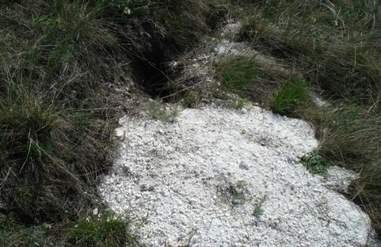

Рис. 6. Выход мела на склоне балки
(Фото Н.В. Черткова)

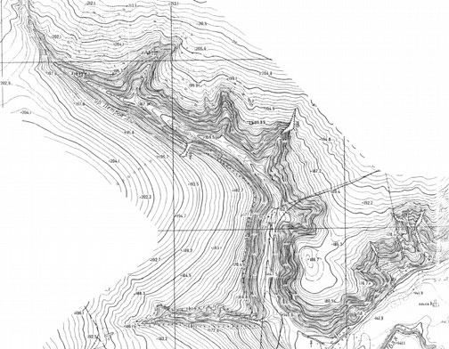

Рис.7. Фрагмент топографической карты,
включающий «Урочище «Петрова балка»

Общая длина от вершины балки до её устья составляет 3 км.
Поперечный профиль балки в её верхней части имеет V-образную форму, в средней и нижней – корытообразную форму с чётко выраженным днищем и достаточно крутыми склонами. Склон восточной и северо-восточной экспозиции более пологий. Его высота в средней части балки составляет около 20 м, а в нижней – около 10 м. Склон западной и юго-западной экспозиции имеет высоту: в средней части около 25 м, а в нижней – до 30 м. Переход от склона водораздела к склону западной экспозиции балки имеет вид достаточно чёткого перегиба, а к склону восточной экспозиции - более сглаженного перегиба.
Склон западной и юго-западной экспозиции имеет большую степень расчленённости отвершками карстово-эрозионного происхождения, промоинами и карстовыми формами: небольшими цирковидными балками и лощинами. Таких, довольно крупных форм, четыре. В средней части балки, в отвершке склона юго-западной экспозиции, расположен молодой растущий овраг длиной около 300 м. В этом месте, на днище балки, сформирован конус выноса эрозионного материала.
Склон восточной и северо-восточной экспозиции более пологий и имеет только два отвершка эрозионного происхождения.
В устьевой части балки, в непосредственной близости от с. Нижние Борки, имеется небольшой донный овражек глубиной около 1 метра и длиной около 250 м. В настоящее время овражек не развивается, его склоны покрываются травянистой растительностью.

5.3. Климат
Климатические особенности урочища соответствуют средним значениям, характерным для Курской области в целом (умеренно-континентальный климат). Однако имеет место специфика их проявлений на склонах балки, имеющих южную, юго-западную и северо-восточную экспозиции, осложнённую углублениями и буграми, что обусловлено положением участка в юго-восточной части области, к востоку от Тимско-Щигровкой гряды.
Температурный режим
Среднегодовая температура воздуха составляет 5,5 °С. Положение участка в умеренных широтах определило резкие отличия в поступлении солнечной радиации и прогрева воздуха в течение года.
Средняя температура самого холодного месяца (января) (-9°С) – (-9,3°С). Средняя из абсолютных годовых минимумов температуры составляет (-28°С), а абсолютный минимум (-36°С). Средняя температура самого тёплого месяца (июля) составляет 19 °С, средняя температура за июль (в 13 часов) составляет 24,5°С. Абсолютный годовой максимум температуры воздуха близок к 40,5°С.
Продолжительность безморозного периода составляет 220-225 дней. Сумма активных температур варьирует от 2400 до 2450°С.
Режим увлажнения
Влажность воздуха (фактическая упругость водяных паров) значительно меняется в течение года: максимальные её значения приходятся на летний период, а минимальные – на зимний. Амплитуда (по данным на 13 часов самого теплого и самого холодного месяцев) может составлять 11,5–12,3 мб. В тоже время относительная влажность имеет обратный ход: максимальная влажность – в декабре (89%), минимальная влажность – с конца апреля до середины июня (62%). В результате наибольший недостаток влаги наступает в весенне-летний период.
Юго-восточное положение в пределах области определяет относительно небольшое общегодовое количество осадков (500–525 мм), из них 280 мм выпадает в период с температурой выше 10 °С. В июле, когда максимальны значения испаряемости, поступает до 80 мм осадков. В среднем же значения испаряемости для периода с температурой выше 10°С составляют 505–507 мм.
В зимнее время устанавливается устойчивый снежный покров. Продолжительность этого периода составляет в среднем 100–110 дней. Средняя из максимальных высот снежного покрова достигает 20–22 см в понижениях и 15–19 см – на склонах. В балке снег накапливается. Сроки формирования устойчивого снежного покрова непостоянны и широко варьируют год от года. Весной на склонах северо-восточной экспозиции за счёт снижения поступления солнечной радиации задерживается сход снежного покрова.
Ветровой режим
При общем преобладании западного переноса для юго-восточной части области максимальная повторяемость (%) приходится на западные и южные ветры (15%). Преобладающее направление ветра меняется по сезонам: зимой – южные и юго-восточные, а летом – западные и северо-западные ветры.
Средняя скорость ветра в летний период составляет 4,5–5 м/с, зимой скорость ветра нарастает и может достигать 6–6,5 м/с. Крайне редко по территории проносятся ураганные ветры со скоростью 20–25 м/с.

5.4. Почвенный покров
Почвенный покров урочища представлен типичными карбонатными слабо-мало- и среднегумусными мощными черноземами. Данные почвы залегают комплексно и являются преобладающими. К востоку от балки располагаются чернозёмы типичные карбонатные слабо-малогумусные, среднемощные. К западу от балки – чернозёмы типичные карбонатные среднегумусные, среднемощные. С севера к балке примыкают чернозёмы карбонатные слабо-мало-среднегумусные мощные. Степень смытости почв находится в прямой зависимости от особенностей рельефа.
Механический состав почв тяжелосуглинистый и среднесуглинистый. Мощность гумусового горизонта составляет до 100 см, содержание гумуса – 6-8 %.
На склонах балки распространены перегнойно-карбонатные почвы, местами сильно смытые, на днище балки – намытые почвы.

5.5. Флора
Первые сведения о растительном покрове урочища Петрова балка приводятся в работе С. В. Голицына (1956), включившего его в район распространения реликтовой «сниженноальпийской» растительности.
В конце XX–начале XXI вв. изучением флоры Петровой балки занимались сотрудники Центрально-Черноземного государственного биосферного заповедника и Курского государственного университета.
Общий список сосудистых растений урочища составлен на основании исследований А.В. Полуянова в 2011–2012 гг., учтены сборы и наблюдения сотрудника Центрально-Черноземного заповедника Н.И. Золотухина.
К настоящему моменту на территории урочища отмечено 212 видов сосудистых растений, из которых 47 видов внесено в Перечень редких и находящихся под угрозой исчезновения, дикорастущих растений, лишайников и грибов, произрастающих на территории Курской области, для занесения в Красную Книгу Курской области, утвержденный приказом департамента экологической безопасности и природопользования Курской области от 27.05.2013 г № 109/01-11, из них 7 – в Красную Книгу Российской Федерации.

Виды, занесенные в Красную книгу России
Androsace kozo-poljanskii Ovcz. – Проломник Козо-Полянского.
Bulbocodium versicolor (Ker.-Gawl.) Spreng. – Брандушка разноцветная.

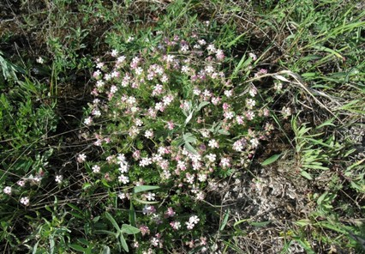

Рис. 8. Проломник Козо-Полянского (Фото А.В. Полуянов)
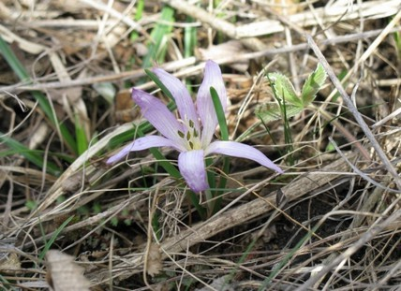
Рис. 9. Брандушка разноцветная (Фото А.В. Полуянова)

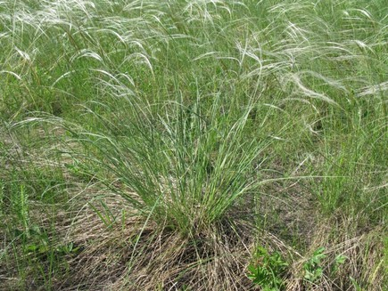

Рис. 10. Ковыль красивейший (Фото А.В. Полуянова)

Daphne cneorum L. – Волчеягодник боровой.
Fritillaria ruthenica Wikstr. – Рябчик русский.
Stipa pennata L. – Ковыль перистый.
Stipa pulcherrima C. Koch. – Ковыль красивейший
Iris aphylla L. – Касатик безлистный.

Виды, внесенные в Перечень редких и находящихся под угрозой исчезновения дикорастущих растений, лишайников и грибов,
произрастающих на территории Курской области, для занесения в Красную Книгу Курской области

Aconitum nemorosum Bieb. ex Reichenb. – Борец дубравный.
Adonis vernalis L. – Адонис весенний (Горицвет весенний).
Ajuga chia Schreb. – Живучка хиосская.
Allium flavescens Bess. – Лук желтеющий.
Allium paczoskianim Tuzson – Лук Пачоского.
Amygdalus nana L. – Миндаль низкий.
Androsace koso-poljanskii (Ovcz.) – Проломник Козо-Полянского.
Anemone sylvestris L. – Ветреница лесная.
Artemisia sericea Web. ex Stechm. – Полынь шелковистая.
Bulbocodium versicolor (Ker.-Gawl.) Spreng.–Брандушка разноцветная.
Carex humilis Leyss. – Осока низкая.
Centaurea ruthenica Lam. – Василёк русский.

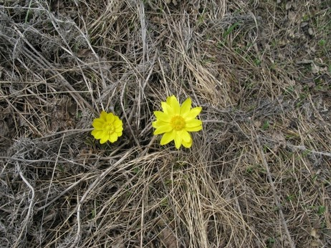
Рис. 11. Адонис весенний (Фото А.В. Полуянова)
Centaurea sumensis Kalen.– Василёк сумской .
Clematis integrifolia L. – Ломонос цельнолистный.
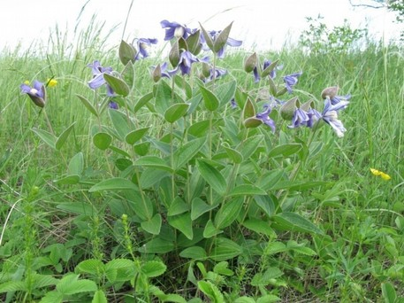
Рис. 12. Ломонос цельнолистный (Фото А.В. Полуянова)
Crambe tatarica Sebeok – Катран татарский.
Daphne cneorum L. – Волчеягодник боровой.
Delphinium cuneatum Stev. ex DC.– Живокость клиновидная (Ж. Литвинова).
Dianthus andrzejowskianus(Zapal.) Kulcz. – Гвоздика Андржейовского.
Echinops ruthenicus Bieb. – Мордовник русский .
Echium russicum J.F. Gmel. – Синяк русский (Румянка).
Fritillaria ruthenica Wikstr. – Рябчик русский.
Galatella angustissima (Tausch)Novopokr.–Солонечник узколистный.
Galatella linosyris (L.) Reichenb. fil. – Солонечник льновидный. Galatella villosa (L.) Reichenb. Fil. – Солонечник мохнатый.

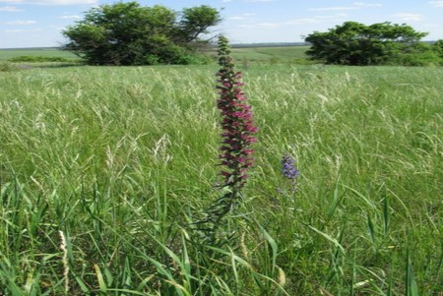
Рис. 13. Синяк русский (Фото А.В. Полуянова)
Helianthemum nummularium (L.) Mill. – Солнцецвет монетолистный.
Helictotrichon desertorum (Less.) Nevski –х Овсец пустынный.
Hyacinthella leucophaea (C. Koch) Schur – Гиацинтик беловатый.
Jris aphylla L. – Касатик (Ирис) безлистный.
Koeleria talievii Lavr. – Келерия Талиева.
Linum perenne L. – Лён многолетний.
Linum ucranicum (Griseb. et Planch.) Czern. – Лен украинский.
Onosma simplicissima L. – Оносма простейшая (Оносма донская).
Oxytropis pilosa (L.) DC. – Остролодочник волосистый.
Phlomis pungens Willd. – Зопник колючий.
Polygala sibirica L. – Истод сибирский.
Prunella grandiflora (L.) Scholl. – Черноголовка крупноцветковая.
Pulsatilla patens (L.) Mill. – Прострел раскрытый, Сон-трава.
Ranunculus illyricus L. – Лютик иллирийский.
Scilla sibirica L. – Пролеска сибирская.
Scorzonera purpurea L. – Козелец пурпурный.
Scutellaria supina L. – Шлемник приземистый.
Senecio schvetzovii Korsh. – Крестовник Швецова.
Serratula radiata (Waldst. Et Kit.) Bieb. – Серпуха лучистая.
Stipa pennata L. – Ковыль перистый.
Stipa pulcherrima C. Koch. – Ковыль красивейший.
Thymus cretaceus Klok. et Shost. – Тимьян меловой.
Valeriana rossica P. Smirn. – Валериана русская.

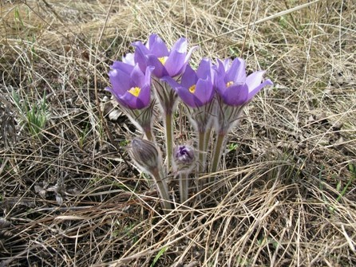
Рис. 14. Прострел раскрытый (Фото А.В. Полуянова)
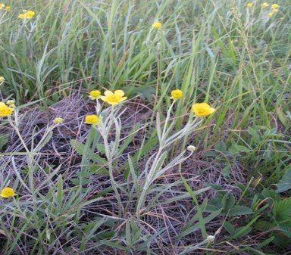

Рис.15. Лютик иллирийский (Фото А.В. Полуянова)

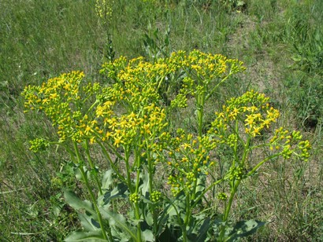
Рис. 16. Крестовник Швецова (Фото А.В. Полуянова)

5.6. Растительность

Основными типами растительных сообществ Петровой балки являются:
1. Степи. На территории урочища наиболее широко представлены различные варианты петрофитных степей, приуроченные к склонам южных экспозиций с близким залеганием или выходами карбонатных материнских пород. Местами они выходят на пологие прибалочные склоны. На склонах северных экспозиций, близ устья балки, распространены деградированные варианты луговых степей, сохраняющие следы перевыпаса.
2. Опушечно-степные сообщества. Распространены на опушках Петрова леса, на склонах южных экспозиций и на плакорах. Отличаются красочностью и высокими показателями флористической насыщенности.
3. Сорно-луговые сообщества. Распространены по днищу балки, особенно близ ее устья, где раньше находился лагерь крупного рогатого скота. В них преобладают сорные виды, такие как крапива двудомная, белокудренник черный, купырь лесной и др.

Продромус степных сообществ урочища «Петрова балка»

Класс FESTUCO–BROMETEA Br.-Bl. et R. Tx. in Br.-Bl. 1949
Порядок Festucetalia valesiacae Br.-Bl. еt R. Tx. ex Br.-Bl. 1949
Союз Festucion valesiacae Klika 1931
Подсоюз Bupleuro falcati–Gypsophilenion altissimae Averinova 2005
Асс. Thymo marschalliani–Salvietum stepposae ass.nov.prov.
Асс. Polygalo cretaceae–Stipetum pulcherrimae Poluyanovass.nov.
Асс. Galio octonarii–Stipetum pennatae ass. nov. prov.
Асс. Galio tinctorii–Daphnetum cneori ass. nov. prov.
Союз Centaureo carbonatae–Koelerion talievii Romaschenko et al. 1996
Асс. Carici humilis–Thymetum calcarei Poluyanov 2009
Субасс. C. h.–T. c.androsacietosum koso-poljanskiae Poluyanov 2009
Cообщества Salvia nutans–Stipa pennata [Festucion valesiacae]
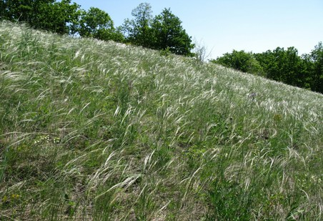
Рис. 17. Красивейшековыльная степь. Ассоциация Polygalo cretacea–Stipetum pulcherrimae (Фото А.В. Полуянова)

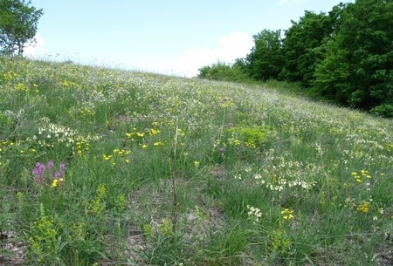
Рис. 18. Петрофитная степь.
Ассоциация Carici humilis–Thymetum calcarei (Фото А.В. Полуянова)

5.7. Фауна
Беспозвоночные животные
Насекомые представлены более 130 видами, относящимися к 11 отрядам, 38 семействам. Пять видов - богомол обыкновенный, махаон, голубянка пиренейская, шмель плодовый, пчела-плотник - внесены в Перечень редких и находящихся под угрозой исчезновения диких животных, обитающих на территории Курской области, для занесения в Красную Книгу Курской области, утвержденный приказом департамента экологической безопасности и природопользования Курской области от 27.05.2013 г. № 109/01-11, пчела-плотник занесена в Красную книгу Российской Федерации.
Тип Членистоногие (Arthropoda)
Класс Паукообразные(Arachnida)
Отряд Пауки (Aranei)
Аргиопа (Argiope bruennichi Scop.)

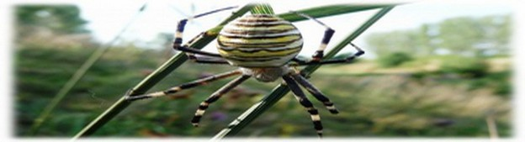
Рис. 19. Паук Аргиопа Брюнниха (Фото Д.П. Буркова)
Семейство Agelenidae – воронковые, или травяные пауки.
Отряд Акариформные клещи (Acariformes)
Отряд Сенокосцы (Opiliones)
Отряд Ложноскорпионы (Pseudoscorpiones)
Надкласс Шестиногие (Hexapoda)
Класс Насекомые – скрыточелюстные (Insecta-entoghatha)
Отряд Бессяжковые (Рrotura)
Бессяжечник европейский (Eosentomon transitorum)

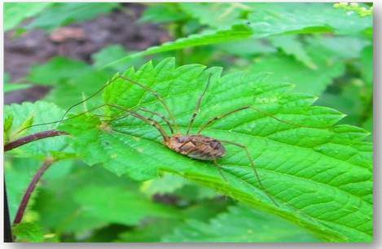
Рис. 20. Сенокосец (Фото Г.Н. Дьяченко)
Отряд Двухвостки (Diplura)
Двухвостка обыкновенная (Compodea plusiohaeta)
Класс Насекомые – открыточелюстные (Insecta-ectoghatha)
Отряд Щетинохвостки (Thysanura)
Муравьиная чешуйница (Atelura formicaria)
Отряд Богомоловые (Mantoptera)
Богомол обыкновенный (Mantis religiosa L.)
Отряд Сетчатокрылые (Neuroptera)
Златоглазка обыкновенная (Chrysopa perla L.)
Отряд Прямокрылые (Orthoptera)
Семейство Кузнечики (Tettigonidae)
Кузнечик зеленый (Tettigonia viridissima L.)
Кузнечик певчий (T. сantans Fuess.)
Кузнечик серый (Decticus verrucivorus L.)
Семейство Саранчовые (Acrididae)
Зеленчук короткокрылый (Euthystira brachyptera Ocsk.)
Кобылка бескрылая (Prodisma pedestris L.)
Отряд Полужесткокрылые (Hemiptera)
Семейство Травяные клопы (Miridae)
Слепняк зеленый (Stenodema virens L.)
Слепняк длинный (Miris dolobratus),
Клоп щавелевый (Corius marginatus L.)

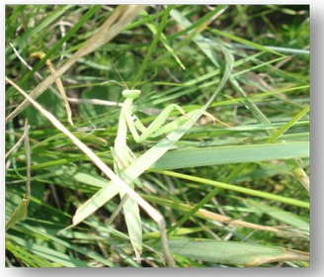

Рис. 21. Богомол обыкновенный (Фото Н.В. Черткова)

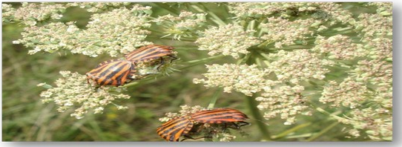

Рис. 22. Клоп итальянский (Фото Н.В. Черткова)

Семейство Щитников (Pentatomidae)
Клоп ягодный (Dolycoris baccarum L.)
Клоп древесный зеленый (Palomena prasina L.)
Клоп рапсовый (Eurydema oleracea L.)
Клоп итальянский (Graphosoma lyneatum L.)
Семейство Красноклопы (Pyrrhocoridae)
Клоп солдатик (Pyrrhocoridae apterus L.)
Булавник беленовый (Corizus hyosciami L.)
Отряд Жуки (Coleoptera)
Семейство Жужелицы (Carabidae)
Жужелица садовая (C. hortensis L.)
Жужелица решетчатая (C. cancellatus Ill.)
Птеростих черный (Pterostichus niger Schall.)
Птеростих обыкновенный (P. elanarius Ill.)
Подотряд Разноядные жуки (Polyphaga)
Семейство Мертвоеды (Siphidae)
Мертвоед красногрудый (Oiceoptoma thoracica L.)
Мертвоед ребристый (Silpha carinata Hbst.)
Семейство Жуки Пластинчатоусые (Scarabaeidae)
Бронзовка золотистая (Cetonia aurata L.)
Бронзовка зеленая (Potosia aeruginosa Drury)
Бронзовка мохнатая, или Оленка (Epicometis hirta Poda)
Афодий копающий (Aphodius fossor)
Калоед-корова (Onthophagus vassa L.)
Калоед матовый (O. gibbulus),
Навозник обыкновенный (Geotrupes stercorarius L.)
Хлебные жуки (Anisoplia)
Кузька посевной (A. segetum Hbst.)
Семейство Пестряков (Cleridae)
Пчеложук пчелиный (Trichodes apiaries L.)
Семейство Щелкунов (Elateridae)
Щелкун коричневый (Melanotus brunnipes Germ.)
Щелкун гребнеусый (Corymbites pectinicornis L.)
Cемейство Листоедов (Chrysomelidae)
Листоед хреновый (Phaedon cochleariae F.)
Листоед ясноточный (Chrysolina fastuosa Scop.)
Листоед клубничный (Galerucella tenella L.)
Козявка тысячелистниковая (Galeruca tanaceti L.)
Семейство Долгоносики, или Слоники (Curculionidae)
Скосарь печальный (Otiorrhynchus tristis Scope)
Фрачник обыкновенный (Lixus iridis Ol.)
Клеон чертополоховый (Cleonus piger Scop.)
Клеон перевязанный (Chromoderus fasciatus Mull.)
Слоник травяной горчаковый (Phytonomus atrum L.)
Семяед мальвовый (Apio naeneum)
Семейство Божьи коровки (Coccinellidae)
Божья коровка двуточечная (Adalia bipunctata L.)
Божья коровка пятиточечная (Coccinella quinquepunctata L.)
Божья коровка семиточечная (C. septempunctata L.)
Коровка 22-точечная (Thea 22-punctata L.)
Семейство Дровосеки, или Усачи (Сerambycidae)
Странгалия пятнистая (Strangalia maculate Poda)
Странгалия чернозадая (S. melanura L.)
Странгалия черноногая (S. nigripes Deg.)
Лептура рыжая (Leptura fulva Deg.)

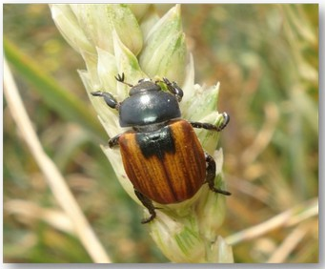

Рис. 23. Кузька посевной (Фото Н.В. Черткова)
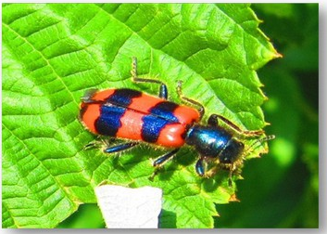
Рис. 24. Пчеложук пчелиный (Фото Г.Н. Дьяченко)
Семейство Мягкотелки (Cantharidae)
Мягкотелка бурая (Cantharis fusca L.)
Мягкотелка рыжая (C. rufa L.)
Отряд Перепончатокрылые (Hymenoptera)
Подотряд Сидячебрюхие (Phytophaga)
Семейство Пилильщики настоящие (Tenthredinidae)
Пилильщик желтоусый (Tenthredo flavicornis F.)
Пилильщик обыкновенный (Tenthred oarcuatus Forst.)
Пилильщик зеленый (Rhogogaster viridis L.)
Пилильщик рапсовый (Athalia cilibri)
Пилильщик хлебный черный (Trachelus tabidus F.)
Подотряд Стебельчатобрюхие (Apocryta)
Семейство Наездники (Ichneumonidae)
Наездник ночницевый (Ichneumon pisorius)
Наездник Крипт (Cryptus viduatorius F.)
Пимпла исследователь (Pimpla examinator F.)
Пимпла - подстрекатель (P. instigator F.)
Аломия победительница (Alomya debillator F.)
Эфиальт - обнаруживатель (Ephialte smanifestator L.)
Oфион желтый (Ophion luteus L.)
Семейство Осы общественные (Vespidae)
Шершень обыкновенный (Vespa crabro L.)
Оса средняя (Dolichovespula media Deg.)
Оса саксонская (D.saxonica F.)
Оса германская (Vespula germanica F.)
Надсемейство Пчелиные (Apidae)
Мохнатоногая пчела (Dasypoda plumipes Рanz.)
Пчела медоносная (Apis mellifera L.)
Шмель плодовый (Bombus pomorum Panzer)
Шмель лесной (B. silvarum L.)
Пчела-плотник (Xylocopa valga Gerstacker)
Семейство Муравьи настоящие (Formicidae)
Обыкновенный тонкоголовый муравей (F. еxsecta L.)
Луговой муравей (Formica pratensis L.)
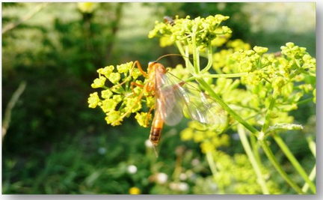

Рис. 25. Офион желтый (Фото Д.П. Буркова)

Семейство Осы-блестянки (Chrysididae)
Блестянка хоботковая (Parnopes grandior Pall.)
Блестянка золотая (Ellampus auratus L.)
Оса-блестянка огненная (Chrysis ignita L.)

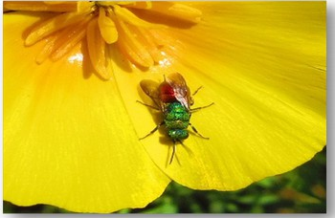

Рис. 26. Оса-блестянка огненная (Фото Г.Н. Дьяченко)

Отряд Чешуекрылые (Lepidoptera)
Семейство Толстоголовки (Hesperiidae)
Толстоголовка черно-белая (Pyrgus malvae L.)
Семейство Белянки (Pieridae)
Репница (P. rapae L.), Брюквенница (P. napi L.), Крушинница (Gonepteryx rhamni L.)
Боярышница (Aporia crataegi L.), Желтушка луговая (Colias hyale F.)
Семейство Голубянки (Lycaenidae)
Голубянка–Икар (Polyommatus icarus Rott.)
Голубянка–Арион (Maculinea arion L.)
Голубянка–Аргиад (Everes argiades Pall.)
Голубянка пиренейская (Agriades pyrenaicus Boisduval)
Малинница (Callophrys rubi L.)
Семейство Нимфалиды (Nymphalidae)
Крапивница (Vanessa urticae L.)
Репейница (V. сardui L.)
Павлиний глаз (V. io L.)
Шашешница-дидима (Melithea didyma O.)
Шашешница-аталия (M. аthalia Rott.)
Углокрыльница С-белое (Polygoniac-album L.)
Перламутровка-таволжанка (Argynnis ino Rott.)

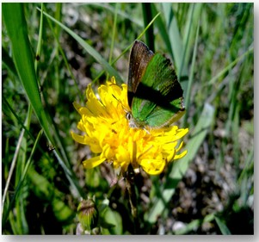
Рис. 27. Малинница (Фото А.М. Ульянцевой)
Семейство Бархатницы, или Сатириды (Satyridae)
Галатея (Melanagria galathea L.)
Воловий глаз (Epinephele jurtina L.)
Сенница обыкновенная (Coenonympha pamphilus L.)
Семейство Бражники (Sphingidae)
Бражник молочайный (Hyles euphorbiae L.)

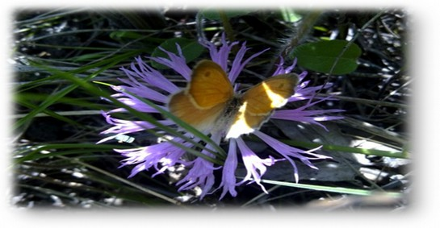
Рис. 28. Сенница обыкновенная (Фото А.М. Ульянцевой)
Семейство Парусники (Papilionidae)
Махаон (Papilio machaon L.)
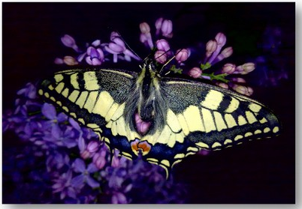
Рис. 29. Махаон (Фото А.М. Ульянцевой)
Отряд Двукрылые (Diptera)
Подотряд Длинноусые двукрылые, или Комары (Nematocera).
Семейство Долгоножки (Tipulidae)
Долгоножка опыленная (Tipula pruinosa Wd.)
Долгоножка большая (Tipula maxima Pod.)
Долгоножка желтокрылая (Tipula fulvipennis Peg.)
Долгоножка вредная (Tipula palidosa Mg)
Семейство Комары настоящие (Culicidae)
Перистоусый комар (Corethra plumicornis L.)
Кусака пятнистоспинный (Aedes caspius Pall.)
Кусака серый (Aedes cinereus Mg.), Комар-пискун (Culex pipiens L.)
Подотряд Короткоусые круглошовные (Brachycera -Cyclorrhapha)
Семейство Журчалки (Syrphidae)
Журчалка большеголовка (Coriana conopsoides L.)
Шмелевидка прозрачная (Volucella pellucens L.)
Шароноска (Sphaerophoria scripta L.)
Cирф перевязанный (Syrphus ribesii L.)
Семейство Падальные мухи (Calliphoridae)
Муха зеленая (Lucilia sericata R.-D.).
Семейство серые мясные мухи (Sarcophagidae)
Серая мясная муха (Sarcophaga carnaria L.)
Муха краснохвостая (Bercaea haemorrhoidalis Fall)
Семейство Слепни (Tabanidae)
Слепень полуденный (Tabanus bimaculatus Meg.)
Слепень серый (Т. вromius L.)

5.8. Позвоночные животные

Позвоночные животные в «Урочище «Петрова балка» представлены более 40 видами. Зарегистрировано 2 вида рептилий, 7 видов млекопитающих. Орнитофауна урочища насчитывает 35 видов гнездящихся и залетных видов. Один вид птиц - черный коршун и один вид млекопитающих - обыкновенный (степной) сурок – являются редкими и занесены в Перечень редких и находящихся под угрозой исчезновения диких животных, обитающих на территории Курской области, для занесения в Красную книгу Курской области, утвержденный приказом департамента экологической безопасности и природопользования Курской области от 27.05.2013 г. № 109/01-11.

Отряд Чешуйчатые - Squamata
Подотряд Змеи - Serpentes
Семейство Ужовые - Colubridae
Обыкновенный уж - Natrix natrix
Отряд Чешуйчатые – Squamata
Подотряд Ящерицы - Lacertilia
Семейство Настоящие ящерицы- Lacertidae
Ящерица прыткая - Lacerta agilis
Отряд Аистообразные – Ciconiiformes
Семейство Аистовые – Ciconiidae
Белый аист – Ciconia ciconia (Linnaues, 1758)
Отряд Соколообразные – Falconiformes
Семейство Ястребиные – Accipitridae
Черный коршун – Milvus migrans (Boddaert, 1783)
Луговой лунь – Circus pygargus (Linnaues, 1758)
Обыкновенный канюк – Buteo buteo (Linnaues, 1758)
Отряд Курообразные – Galliformes
Семейство Фазановые – Phasianidae
Серая куропатка – Perdix perdix (Linnaues, 1758)
Перепел – Coturnix coturnix (Linnaues, 1758)
Отряд Журавлеобразные – Gruiformes
Семейство Пастушковые – Rallidae
Коростель – Crex crex (Linnaues, 1758)
Отряд Голубеобразные – Columbiformes
Семейство Голубиные – Columbidae
Обыкновенная горлица – Streptopelia turtur (Linnaues, 1758)
Отряд Кукушкообразные – Cuculiformes
Семейство Кукушковые – Cuculidae
Обыкновенная кукушка – Cuculus canorus (Linnaues, 1758)
Отряд Стрижеобразные – Apodiformes
Семейство Стрижиные – Apodidae
Черный стриж – Apus apus (Linnaues, 1758)
Отряд Ракшеообразные – Coraciiformes
Семейство Щурковые – Meropidae
Золотистая щурка – Meropsa piaster (Linnaues, 1758)
Отряд Воробьинообразные – Passeriformes
Семейство Ласточковые – Hirundinidae
Береговая ласточка – Riparia riparia (Linnaues, 1758)
Деревенская ласточка – Hirundo rustica (Linnaues, 1758)
Воронок – Delichon urbica (Linnaues, 1758)
Семейство Жаворонковые – Alaudida
Полевой жаворонок – Alauda arvensis (Linnaues, 1758)
Лесной конек – Anthus trivialis (Linnaues, 1758)
Семейство Трясогузковые – Motacillidae
Белая трясогузка – Motacilla alba (Linnaues, 1758)
Семейство Сорокопутовые – Laniidae
Обыкновенный жулан – Lanius collurio (Linnaues, 1758)
Семейство Скворцовые – Sturnidae
Обыкновенный скворец – Sturnus vulgaris (Linnaues, 1758)
Семейство Врановые – Corvidae
Сорока – Pica pica (Linnaues, 1758)
Серая ворона – Corvus cornix (Linnaues, 1758)
Ворон – Corvus corax (Linnaues, 1758)
Семейство Славковые – Sylviidae
Болотная камышевка – Acrocephalus palustris (Bechstein, 1798)
Серая славка – Sylvia communis (Latham, 1787)
Семейство Дроздовые – Turdidae
Луговой чекан – Saxicola rubetra (Linnaues, 1758)
Обыкновенная каменка – Oenanthe oenanthe (Linnaues, 1758)
Обыкновенный соловей – Luscinia luscinia (Linnaues, 1758)
Рябинник – Turdus pilaris (Linnaues, 1758)
Певчий дрозд – Turdus philomelos (C.L.Brehm, 1831)
Семейство Воробьиные – Passeridae
Домовый воробей – Passer domesticus (Linnaues, 1758)
Полевой воробей – Passer montanus (Linnaues, 1758)
Семейство Вьюрковые – Fringillidae
Зяблик – Fringilla coelebs (Linnaues, 1758)
Черноголовый щегол – Carduelis carduelis (Linnaues, 1758)
Коноплянка – Acanthis cannabina (Linnaues, 1758)
Семейство Овсянковые – Emberizidae
Обыкновенная овсянка – Emberiza citronella (Linnaues, 1758)
Отряд Насекомоядные - Insectivora
Семейство Кротовые - Talpidae
Обыкновенный крот - Talpa europaea

Отряд Хищные - Carnivora
Семейство Собачьи - Canide
Лисица - Vulpes vulpes
Отряд Парнокопытные - Artiodactyla
Семейство Свиные - Suidae
Кабан - Sus scrofa
Семейство Оленьи - Cervidae
Косуля - Capreolus capreolus
Отряд Зайцеообразные - Lagomorpha
Семейство Заячьи - Leporidae
Заяц-русак –Lepus europaeus
Отряд Грызуны - Rodentia
Семейство Слепышевые - Spalacidae
Обыкновенный слепыш – Spalax microphthalmus
Семейство Беличьи - Sciuridae
Oбыкновенный (степной) сурок - Marmota bobak, редкий, эпизодически встречающийся вид. В настоящее время проводятся работы по реинтродукции в места былого обитания.

6. СПИСОК ИСПОЛНИТЕЛЕЙ

Ответственный исполнитель - Гвоздев Вячеслав Викторович, ректор КГУ

Исполнители:

Дьяченко Г.Н., доцент кафедры биологии растений и животных, кандидат биологических наук,

Малышева Н.С., профессор, заведующая кафедрой биологии растений и животных, доктор биологических наук,

Полуянов А.В., доцент кафедры биологии растений и животных, кандидат биологических наук,

Чертков Н.В., доцент кафедры физической географии и геоэкологии, кандидат географических наук,

Миронов В.И., доцент кафедры биологии растений и животных, кандидат биологических наук,
Бирюков А.Ю., научный сотрудник НИИ паразитологии КГУ,
Чуваков С.Н., младший научный сотрудник НИИ паразитологии КГУ,
Власов Е.А., аспирант 3 года обучения кафедры биологии растений и животных,
Емельянов С.И., аспирант 3 года обучения кафедры биологии растений и животных,
Бушмакина И.Б., студентка 3 курса естественно-географического факультета, специальность «Биология»,
Гладких К.А., студентка 3 курса естественно-географического факультета, специальность «Биология»,
Голощапова О.Н., студентка 4 курса естественно- географического факультета, специальность «Биология»,
Малыхина М.А., студентка 4 курса естественно-географического факультета, специальность «Биология»,
Нестерова Е.Г., студентка 5 курса естественно-географического факультета, специальность «Биология».
Приложение №1
к паспорту
памятника природы
регионального значения
«Урочище «Петрова балка»

Общий список видов сосудистых растений урочища «Петрова балка»

№ | Латинское название | Русское название | Примечание
1 | Acer tataricum (L.) | Клен татарский
2 | Achillea nobilis (L.) | Тысячелистник благородный
3 | Achillea setacea (Waldst. et Kit.) | Тысячелистник щетинистый
4 | Aconitum nemorosum (Bieb. ex Reichenb.) | Борец дубравный | ˟
5 | Adonis vernalis (L.) | Адонис весенний (Горицвет весенний) | ˟
6 | Agrimonia eupatoria ( L.) | Репешок аптечный
7 | Ajuga chia (Schreb.) | Живучка хиосская | ˟
8 | Ajuga genevensis (L.) | Живучка женевская
9 | Allium flavescens (Bess.) | Лук желтеющий | ˟
10 | Allium oleraceum (L.) | Лук огородный
11 | Allium paczoskianim (Tuzson) | Лук Пачоского | ˟
12 | Allium rotundum (L.) | Лук круглый
13 | Allium sphaerocephalon (L.) | Лук шароголовый
14 | Alyssum calycinum (L.) | Бурачок чашечный
15 | Alyssum desertorum (Stapf.) | Бурачок пустынный
16 | Amoria Montana (L.) Sojak | Клевер горный
17 | Amygdalus nana (L.) | Миндаль низкий | ˟
18 | Androsace koso-poljanskii (Ovcz.) | Проломник Козо-Полянского | КК РФ, ˟
19 | Anemone sylvestris (L.) | Ветреница лесная | ˟
20 | Anthericum ramosum (L.) | Венечник ветвистый
21 | Anthriscus sylvestris (L.) Hoffm. | Купырь лесной
22 | Arabis sagittata Bertol. DC. | Резуха стреловидная
23 | Artemisia absinthium (L.) | Полынь горькая
24 | Artemisia austriaca (Jacq.) | Полынь австрийская
25 | Artemisia campestris L. s.l. | Полынь равнинная
26 | Artemisia sericea (Web. ex Stechm.) | Полынь шелковистая | ˟
27 | Artemisia vulgaris (L.) | Полынь обыкновенная
28 | Asparagus officinalis (L. | Спаржа лекарственная
29 | Asperula cynanchica L. | Ясменник розовый
30 | Aster amellus L. s.l. | Астра ромашковая
31 | Astragalus austriacus L. | Астрагал австрийский
32 | Astragalus danicus Retz. | Астрагал датский
33 | Astragalus onobrychis L. | Астрагал эспарцетный
34 | Ballota nigra L. | Белокудренник черный
35 | Bromopsis inermis (Leyss.) Holub | Кострец безостый
36 | Bromopsis riparia Rehm.) Holub | Кострец береговой
37 | Bulbocodium versicolor (Ker.-Gawl.) Spreng. | Брандушка разноцветная | КК РФ, ˟
38 | Bunias orientalis L. | Свербига восточная
39 | Bupleurum falcatum L. | Володушка серповидная
40 | Calamagrostis epigeios (L.) Roth | Вейник наземный
41 | Camelina microcarpa L. | Рыжик мелкоплодный
42 | Campanula altaica Ledeb. | Колокольчик алтайский
43 | Campanula bononiensis L. | Колокольчик болонский
44 | Campanula sibirica L. | Колокольчик сибирский
45 | Carduus hamulosus Ehrh. | Чертополох крючочковый
46 | Carduus nutans L.s.l. | Чертополох поникший
47 | Care xhumilis Leyss. | Осока низкая | ˟
48 | Carex micheli Host | Осока Микели
49 | Carex praecox Schreb. | Осока ранняя
50 | Centaurea pseudomaculosa Dobrocz. | Василек ложнопятнистый
51 | Centaurea ruthenica Lam. | Василек русский | ˟
52 | Centaurea scabiosa L. | Василек шероховатый
53 | Centaurea sumensis Kalen. | Василек сумской | ˟
54 | Ceracus fruticosa Pall. | Вишня кустарниковая
55 | Chamaecytisus ruthenicus (Fisch. ex Woloszcz.) Klaskova | Ракитник русский
56 | Cichorium intybus L. | Цикорий обыкновенный
57 | Clematis integrifolia L. | Ломонос цельнолистный | ˟
58 | Clemati srecta L. | Ломонос прямой
59 | Conium maculatum L. | Болиголов крапчатый
60 | Convolvulus arvensis L. | Вьюнок полевой
61 | Crambe tatarica Sebeok | Катран татарский | ˟
62 | Crataegus curvisepala Lindm. | Боярышник отогнуточашелистиковый
63 | Crepis pannonica (Jacq.) C. Koch | Скерда венгерская
64 | Daphne cneorum L. | Волчеягодник боровой | КК РФ, ˟
65 | Delphinium cuneatumStev. ExDC. s.l. (Delphinium litwinowii Sambuk) | Живокость клиновидная (Живокость Литвинова) | ˟
66 | Dianthus andrzejowskianus (Zapal.) Kulcz. | Гвоздика Андржеевского | ˟
67 | Echinops ruthenicus Bieb. | Мордовник русский | ˟
68 | Echium russicum J.F. Gmel. | Синяк красный (Румянка) | ˟
69 | Echium vulgare L. | Синяк обыкновенный
70 | Elytrigia intermedia (Host) Nevski | Пырей промежуточный
71 | Eremogone micradenia (P.Smirn.) Ikonn. | Эремогоне мелкожелезистая
72 | EryngiumplanumL. | Синеголовник равнинный
73 | Erysimum canescensRoth | Желтушник седоватый
74 | Euonymus verrucosa Scop. | Бересклет бородавчатый
75 | Euphorbia sareptana Becker | Молочай сарептский
76 | Euphorbia seguieriana Neck. | Молочай Сегье
77 | Euphorbia semivillosa Prokh. | Молочай полумохнатый
78 | Euphorbia subtilis Prokh. | Молочай тонкий
79 | Euphorbia virgataWaldst. EtKit. | Молочай прутьевидный
80 | Euphrasia pectinata Ten. | Очанка гребенчатая
81 | Falcaria vulgaris Bernh. | Резак обыкновенный
82 | Festuca valesiaca Gaudin s.l. | Овсяница желобчатая
83 | Filipendula vulgaris Moench | Таволга обыкновенная
84 | Fragaria viridis (Duch.) Weston | Земляника зеленая
85 | Fritillaria ruthenica Wikstr. | Рябчик русский | КК РФ, ˟
86 | Gagea erubescens (Bess.) Schult. et Schult. fil. | Гусиный лук краснеющий
87 | Gagea minima (L.) Ker.-Gawl. | Гусиный лук малый
88 | Galatella angustissima (Tausch) Novopokr. | Солонечник узколистный | ˟
89 | Galatella linosyris (L.) Reichenb. fil. | Солонечник льновидный | ˟
90 | Galatella villosa (L.) Reichenb. fil. | Солонечник мохнатый | ˟
91 | Galium boreale L. | Подмаренник северный
92 | Galium mollugo L. | Подмаренник мягкий
93 | Galium octonarium (Klok.) Soo | Подмаренник восьмилистный
94 | Galium tinctorium (L.) Scop | Подмаренник красильный
95 | Galium verum L. s.l. | Подмаренник настоящий
96 | Genista tinctoria L. | Дрок красильный
97 | Geranium sanguineum L. | Герань кроваво-красная
98 | Gypsophila altissima L. | Качим высокий
99 | Helianthemum nummularium (L.) Mill. | Солнцецвет монетолистный | ˟
100 | Helictotrichon desertorum (Less.) Nevski | Овсец пустынный | ˟
101 | Helictotrichon schellianum (Hack.) Kitag. | Овсец Шееля
102 | Helitotrichon pubescens (Huds.) Pilger | Овсец опушенный
103 | Hieracium bauhini Bess. | Ястребинка Баугина
104 | Hieracium echioides Lumn. | Ястребинка синяковидная
105 | Hieracium pilosella L. | Ястребинка волосистая
106 | Hieracium praealtum L. | Ястребинка превысокая
107 | Hieracium umbellatum L. | Ястребинка зонтичная
108 | Hieracium virosum L. | Ястребинка ядовитая
109 | Hyacinthella leucophaea (C. Koch) Schur | Гиацинтик беловатый | ˟
110 | Hypericum perforatum L. | Зверобой продырявленный
111 | Inula hirta L. | Девясил шершавый
112 | Inula salicina L. | Девясил иволистный
113 | Jris aphylla L. | Касатик (Ирис) безлистный | КК РФ, ˟
114 | Jurinea arachnoidea Bunge | Наголоватка паутинистая
115 | Knautia arvensis (L.) Coult. | Короставник полевой
116 | Koeleria cristata (L.) Pers. | Келерия стройная
117 | Koeleria talievii Lavr. | Келерия Талиева | ˟
118 | Lactuca serriola L. | Латук компасный
119 | Lavatera thuringiaca L. | Хатьма тюрингенская
120 | Leontodon hispidus L. | Кульбаба шершавоволосистая
121 | Linari abiebersteinii Bess. | Льнянка Биберштейна
122 | LinumperenneL. | Лен многолетний | ˟
123 | Linum ucranicum (Griseb. et Planch.) Czern. | Лен украинский | ˟
124 | Lithospermum officinale L. | Воробейник лекарственный
125 | MaluspraecoxPall. (Borkh) | Яблоня ранняя
126 | Medicago falcata L. s.l. | Люцерна серповидная
127 | Melampyrum argyrocomum (Fisch. ex Ledeb.) K.-Pol. | Марьянник серебристоприцветниковый
128 | Myosotis arvensis (L.) Hill | Незабудка полевая
129 | Myosotis suaveolens Waldst. et Kit. | Незабудка душистая
130 | Nepeta pannonica L. | Котовник венгерский
131 | Noneapulla(L.) DC. | Нонея темная
132 | Onobrychis arenaria (Kit.) DC. | Эспарцет песчаный
133 | Onosma simplicissima L.  (Onosma tanaitica Klok.) | Оносма простейшая  (Оносма донская) | ˟
134 | Origanum vulgare L. | Душица обыкновенная
135 | Orobanche alba Steph. | Заразиха белая
136 | Oxytropis pilosa (L.) DC. | Остролодочник волосистый | ˟
137 | Pedicularis kaufmannii Pinzg. | Мытник Кауфмана
138 | Peucedanum oreoselinum(L.) Moench | Горичник горный
139 | Phleum phleoides (L.) Karst. | Тимофеевка степная
140 | Phlomis pungens Willd. | Зопник колючий | ˟
141 | Phlomoide stuberosa (L.) Moench | Зопник клубненосный
142 | Pimpinella saxifraga L. | Бедренец камнеломка
143 | Plantago lanceolata L. | Подорожник ланцетный
144 | Plantago media L. | Подорожник средний
145 | Poa angustifolia L. | Мятлик узколистный
146 | Poa bulbosa L. | Мятлик луковичный
147 | Polygala cretacea Kotov | Истод медовой
148 | Polygala sibirica L. | Истод сибирский | ˟
149 | Polygonatum odoratum (Mill.) Druce | Купена лекарственная
150 | Potentilla arenaria Borkh. | Лапчатка песчаная
151 | Potentilla humifusa Willd. ex Schlecht. | Лапчатка распростертая
152 | Potentilla patula Waldst. et Kit. | Лапчатка поникшая
153 | Prunellagrandiflora (L.) Scholl. | Черноголовка крупноцветковая | ˟
154 | Prunus spinosa L. | Слива колючая (Терн)
155 | Pulsatilla patens (L.) Mill. | Прострел поникший | ˟
156 | Pyrethrum corymbosum (L.) Scop. | Пиретрум щитковый
157 | Pyrus pyraster (L.) Burgsd | Груша дикая
158 | QuercusroburL. | Дуб черешчатый
159 | Ranunculus illyricusL. | Лютик иллирийский | ˟
160 | Ranunculu spolyanthemosL. | Лютик многоцветковый
161 | Rhamnus catharticaL. | Жостер слабительный
162 | Rosa canina L. s.l. | Шиповник собачий
163 | Salvia nutans L. | Шалфей поникший
164 | Salvia stepposa Shost. | Шалфей степной
165 | Salvia verticillata L. | Шалфей мутовчатый
166 | Sanguisorba officinalis L. | Кровохлебка лекарственная
167 | Scabiosa ochroleuca L. | Скабиоза бледно-желтая
168 | Scilla sibirica L. | Пролеска сибирская | ˟
169 | Scorzonera purpurea L. | Козелец пурпурный | ˟
170 | Scutellaria supina L. | Шлемник приземистый | ˟
171 | Securigera varia (L.) Lassen | Вязель разноцветный
172 | Senecio jacobaea L. | Крестовник Якова
173 | Senecio schvetzovii Korsh. | Крестовник Швецова | ˟
174 | Senecio vernalis Waldst. et Kit. | Крестовник весенний
175 | Serratula radiata (Waldst. et Kit.) Bieb. | Серпуха лучистая | ˟
176 | Seseli annuum L. | Жабрица однолетняя
177 | Seseli libanotis (L.) Koch | Жабрица порезниковая
178 | Silene chersonensis (Zapal.) Kleop. | Смолевка херсонская
179 | Silene chlorantha (Willd.) Ehrh. | Смолевка зеленоцветковая
180 | Silene nutansL. | Смолевка поникшая
181 | Sisymbrium strictissimum L. | Гулявник прямой
182 | Stachys recta L. | Чистец прямой
183 | Stipa capillata L. | Ковыль волосатик
184 | Stipa pennata L. | Ковыль перистый | КК РФ, ˟
185 | Stipa pulcherrima C. Koch. | Ковыль красивейший | КК РФ, ˟
186 | Tapaxacum officinaleL. s.l. | Одуванчик лекарственный
187 | Taraxacum serotinum(Waldst. etKit.) Poir. | Одуванчик поздний
188 | Tephroseris integrifolia (L.) Holub | Тефрозерис цельнолистный
189 | Thalictrum minus L. | Василистник малый
190 | Thalictrum simplex L. | Василистник простой
191 | Thesium arvense Horvatovszky | Ленец полевой
192 | Thesium ebracteatum Hayne | Ленец бесприцветниковый
193 | Thlaspi perfoliatum L. | Ярутка пронзеннолистная
194 | Thymus calcareus Klok. еt Shost. | Тимьян известняковый | ˟
195 | Thymus marschallianusWilld. | Тимьян Маршалла
196 | Trinia multicaulis (Poir.) Schischk | Триния многостебельная
197 | Ulmus minor Mill. | Вяз малый
198 | Urtica dioica L. | Крапива двудомная
199 | Valeriana rossica P. Smirn. | Валериана русская | ˟
200 | Verbascum lychnitis L. | Коровяк метельчатый
201 | Veronica chamaedrys L. | Вероника дубравная
202 | Veronica incana L. | Вероника седая
203 | Veronica jacquinii Baumg. | Вероника Жакена
204 | Veronica prostrata L. | Вероника простертая
205 | Veronica spicata L. | Вероника колосистая
206 | Veronica verna L. | Вероника весенняя
207 | Vicia tenuifolia Roth | Горошек тонколистный
208 | Vincetoxicum hirundinaria Medik. | Ластовень лекарственный
209 | Viola accrescens Klok. | Фиалка разрастающаяся
210 | Viola ambigua Waldst. et Kit. | Фиалка сомнительная
211 | Viola rupestris F.W. Schmidt | Фиалка скальная
212 | Xanthoselinum alsaticum L.) Schur | Златогоричник эльзасский

˟ Перечень редких и находящихся под угрозой исчезновения, дикорастущих растений, лишайников и грибов, произрастающих на территории Курской области, для занесения в Красную Книгу Курской области, утвержденный приказом департамента экологической безопасности и природопользования Курской области от 27.05.2013 г № 109/01-11.

